
LEMBAR KERJA SISWA (LKS) BERBASIS TEORI APOS

Bangun Ruang Sisi Datar


Dwi Lestari
Universitas Sriwijaya
1/1/2017
KELAS VIII
SMP

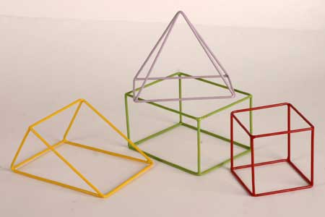

KOMPETENSI DASAR :
- Menyelesaikan masalah yang berkaitan dengan luas permukaan dan volume bangun ruang sisi datar (kubus, balok. Prisma, dan limas), serta gabungannya
Apa yang akan dipelajari ?
- Menyelesaikan masalah yang berkaitan dengan luas permukaan bangun ruang sisi datar


Anggota Kelompok :



BANGUN RUANG SISI DATAR
Luas permukaan bangun ruang sisi datar
Salah satumaterigeometri yang diajarkanpadapembelajaranmatematika SMP adalahbangunruangsisidatar.Sebuahbangunruang, dalamkonteksgeometriruangadalahhimpunansemuatitik, garis, danbidangdalamruangberdimensitiga yang terletakdalambagiantertutupbesertaseluruhpermukaanyang membatasinya.Lebihjauh, yang dimaksuddenganbangunruangsisidataradalahbangunruang yang dibatasiolehbidangdatar.Bangunruangsisidatardisebutjugasebagaibidangbanyakataupolihedron yang berasaldaribahasaYunanipolys yang berartibanyakdanhedron yang berartipermukaan.
Dalam kehidupan sehari-hari sering kita lihat benda-benda yang merupakan wujud dari bangun ruang sisi datar. Gambar di bawah ini merupakan contoh konkret dari bangun ruang sisi datar yang dekat dengan kehidupan kita sehari- hari .


Gambar 1 Bangun ruang sisi datar dalam kehidupan sehrai-hari

luaspermukaanmerupakan total jumlahdariluasseluruhsisi yang menyelimutisuatubangunruangtertentu. Untukmencariluaspermukaandapatdilakukandenganmenjumlahkanluasseluruhsisibangunruang. Luaspermukaanbangunruangpadadasarnyasamadenganjumlahluassisi-sisidaribangunruang yang dapatdihitungdarijaring-jaringbangunruangtersebut.

PETUNJUK BELAJAR !!
- Sebelum memulai, coba ingat kembali materi yang telah dipelajari sebelumnya tentang luas bangun datar.
- Baca dan pahamilah permasalahan yang diberikan, kemudian diskusikanlah bersama dengan teman sekelompok mu!
- Lakukan dan ikutilah langkah-langkah yang diberikan, diskusikan bersama teman sekelompok mu untuk menemukan solusi dari permasalahan yang diberikan!
- Jika menemukan kesulitan, silahkan tanyakan kepada gurumu!
- Tulislah jawabanmu pada lembar yang telah diberikan!
- Selamat belajar!



LEMBAR KERJA SISWA
(LKS )

Permasalahan 1
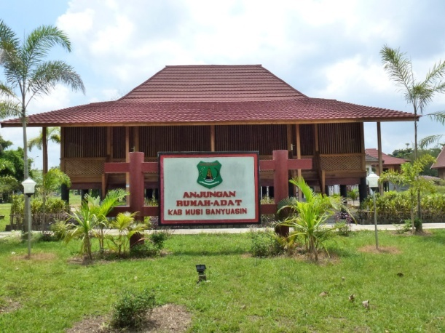
Gambar 2. Rumah adat Musi Banyuasin

Pemerintah Provinsi Sumatera Selatan ingin mengganti genteng baru pada bagian atas atap rumah adat Musi Banyuasin yang ada di komplek Dekranasda Jakabaring Palembang. Berikut tampilan atas atap rumah adat Musi Banyuasin yang ingin dipasangkan genteng baru dilihat dari atas beserta ukurannya
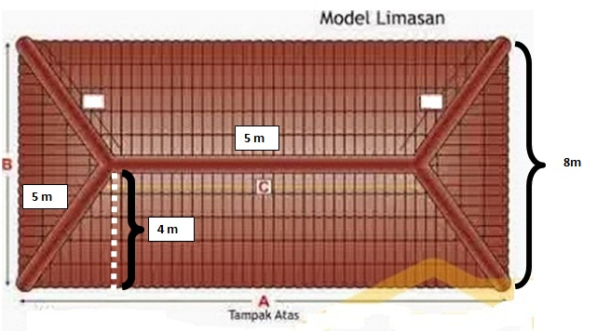
Gambar 3. Tampak atas atap rumah adat Musi Banyuasin
Tentukan biaya minimum pemasangan genteng jika setiap 1m² dapat ditutupi 25 buah genteng, dan harga 1 buah genteng adalah Rp.1.800,00?

i
O
S
U
K
S
I
D
Y
A


Aktivitas siswa
Aktivitas berikut akan menggiring anda untuk menemukan solusi dari permasalahan yang telah diberikan di atas. Selamat mencoba!
AKTIVITAS 1
Perhatikan bangun ruang berikut

Bangun ruang di samping adalah balok

- Gambarkanlah jaring-jaring bangun ruang yang terbentuk menurut kelompokmu! (Aksi)

- Setelah menggambarkan jaring-jaring bangun ruang di atas, menurut Kelompokmu, apakah semua bangun datar yang membentuk jaring-jaring tersebut sama? (Aksi )

- bangun datar apa saja yang membentuk bangun ruang tersebut? (Aksi)

AKTIVITAS 2
- Perhatikan bangun ruang pada atap rumah adat Musi Banyuasin.
Ulangi langkah 1-3pada aktivitas 1!(Proses )
Gambar 4. Tampak atas atap rumah adat Musi Banyuasin

- Masih ingatkah kalian bagaimana cara menghitung luas bangun datar yang membentuk jaring-jaring bangun ruang pada atap rumah adat tersebut? coba hitung berapakah luas masing-masing bangun datarnya! (Proses)

- Berapakah jumlah luas seluruh bangun datar yang membentuk jaring-jaring atap rumah adat tersebut? (Proses)

AKTIVITAS 3
LUAS PERMUKAAN
- Berdasarkan aktivitas 2, menurut kelompokmu apakah itu luas permukaan dan bagaiamana cara menentukannya? ( Objek )

- Setelah mengetahui apa itu luas permukaan. Tentukan luas permukaan atap rumah adat Musi Banyuasin yang akan dipasangkan genteng ? (objek)

- Setelah diperoleh luas atap rumah adat, hitunglah banyak genteng yang dibutuhkan untuk menutupi seluruh atap jika setiap 1 m² dapat ditutupi 25 genteng? (Skema )

- Berapakah biaya minimum yang harus disediakan untuk pemasangan genteng, jika harga 1 buah genteng adalah Rp 1.800,00? (Skema)

Permasalahan 2
Pemerintah Provinsi Sumatera Selatan ingin mengecat ulang ruang tamu rumah adat Musi Banyuasin yang ada di komplek Dekranasda Jakabaring Palemban. Ruang tamu tersebut berbentuk balok yang berukuran 5m × 3m dengan tinggi ruamg tamu 3m. Ruang tamu tersebut memiliki tiga buah pintu dengan ukuran yang sama yaitu 2m × 0,5m dan sebuah jendeka dengan ukuran 1,5m × 0,4m. Standar pemakaian cat adalah 12m² / liter. berapakahbiaya yang dibutuhkanuntukpengecatanulang ruang tamunya dengan 2 kali pelapisan cat,jikaharga 1 kaleng cat adalah 180.000 (1 kaleng=2,5 liter)?

i
O
S
U
K
S
I
D
Y
A

Aktivitas siswa
Aktivitas berikut akan menggiring anda untuk menemukan solusi dari permasalahan yang telah diberikan di atas. Selamat mencoba!
AKTIVITAS 1
Perhatikan bangun ruang berikut!

- Gambarkanlah jaring-jaring bangun ruang yang terbentuk menurut kelompokmu! (Aksi)

- Setelah menggambarkan jaring-jaring bangun ruang di atas, menurut Kelompokmu, apakah semua bangun datar yang membentuk jaring-jaring tersebut sama? (Aksi )

- Bangun datar apa saja yang membentuk bangun ruang tersebut? (Aksi)

AKTIVITAS 2
- Gambarlah bangun ruang pada ruang tamu rumah adat Musi Banyuasin. Ulangi langkah 1-3 pada aktivitas 1! (Proses )

- Masih ingatkah kalian bagaimana cara menghitung luas bangun datar yang membentuk jaring-jaring ruang tamu tersebut? coba hitung berapakah luas masing-masing bangun datarnya! (Proses)

- Berapakah jumlah luas seluruh bangun datar yang membentuk jaring-jaring ruang tamu rumah adat tersebut? (Proses)

AKTIVITAS 3
LUAS PERMUKAAN

- Berdasarkan aktivitas 2, menurut kelompokmu apakah itu luas permukaan dan bagaiamana cara menentukannya? ( Objek )

- Setelah mengetahui apa itu luas permukaan. Tentukan luas permukaan ruang tamu rumah adat Musi Banyuasin yang akan dicat? (objek)

- Setelah diperoleh luas ruang tamu rumah adat, hitunglah banyak cat dibutuhkan untuk pengecatan ualng ruang tamu dengan 2 kali pelapisan, jika Standar pemakain cat adalah 12m² / liter! (Skema )

- Berapakah biaya minimum yang harus disediakan untuk pengecatan ulang ruang tamu tersebut, jika harga 1 kaleng cat adalah Rp 180.000,00 (1kaleng=2,5 liter)? (Skema)

Permasalahan 3
Pemerintah Provinsi Sumatera Selatan ingin mengganti papan dinding ruang kamar tidur rumah adat Musi Banyuasin yang ada di komplek Dekranasda Jakabaring Palembang.Ruang kamar tersebut memiliki ukuran 3 m × 3m dengan tinggi ruamg kamar 3m. Ruang kamar tersebut memiliki 1 pintu dan 1 jendela, dengan ukuran 2 m ×0,5 m dan 1,5 m × 0,4 m. Dinding kamar tidur tersebut akan diganti dengan papan kayu berukuran 100cm × 20 cm. Berapa papan yang dibutuhkan untuk mengganti papan pada ruang kamar tidur tersebut?
AKTIVITAS 1
Perhatikan bangun ruang berikut! bangun ruang

- Gambarkanlah jaring-jaring bangun ruang yang terbentuk menurut kelompokmu! (Aksi)

- Setelah menggambarkan jaring-jaring bangun ruang di atas, menurut Kelompokmu, apakah semua bangun datar yang membentuk jaring-jaring tersebut sama? (Aksi )

- Bangun datar apa saja yang membentuk bangun ruang tersebut? (Aksi)

AKTIVITAS 2
- Buatlah bangun ruang pada ruang kamar tidur rumah adat Musi Banyuasin. Perhatikan bangun ruang yang terbentuk lalu Ulangi langkah 1-3 pada aktivitas 1! (Proses )

- Masih ingatkah kalian bagaimana cara menghitung luas bangun datar yang membentuk jaring-jaring bangun ruang tersebut? coba hitung berapakah luas masing-masing bangun datarnya! (Proses)

- Berapakah jumlah luas seluruh bangun datar yang membentuk jaring-jaring ruang kamar tidur rumah adat tersebut? (Proses)

AKTIVITAS 3
LUAS PERMUKAAN

- Berdasarkan aktivitas 2, menurut kelompokmu apakah itu luas permukaan dan bagaiamana cara menentukannya? ( Objek )

- Setelah mengetahui apa itu luas permukaan. Tentukan luas permukaan ruang kamar tidur rumah adat Musi Banyuasin? (objek)

- Setelah diperoleh luas ruang tamu rumah adat, bagaimana cara menghitung banyaknya papan yang dibuthkan untuk mengganti dinding kamar tidur tersebut jika papan kayu yang digunakna berukuran 100 cm × 20 cm. Serta hitunglah banyak papan dibutuhkan untuk mengganti dinding ruang kamar tidur tersebut! (Skema )

Latihan Soal
- Pemerintah Provinsi Sumatera Selatan ingin memasang genteng baru pada bagian atas atap rumah adat Musi Banyuasin yang ada di komplek Dekranasda Jakabaring Palembang. Berikut tampilan atas atap rumah adat Musi Banyuasin dilihat dari atas beserta ukurannya!

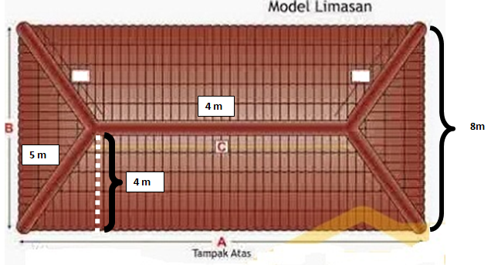
Gambar 5. Tampak atas atap rumah adat Musi Banyuasin
Ada 3 macam genteng sebagai pilihannya, seperti yang tertera pada tabel di bawah ini!
Nama | Pemakaian | Harga
Genteng Plentong | 25 buah / m² | Rp 1.800,00
Genteng Kodok | 24 buah / m² | Rp 2.100,00
Genteng Kanmuri Milenio | 14 buah / m² | Rp 9.500,00

Tentukanlah genteng manakah yang sebaiknya dibeli oleh pihak pemerintah agar biaya yang dikeluarkan bisa seminimal mungkin ? Berikan penjelasan mengenai jawabanmu!

